**常州市新北区新桥街道中心幼儿园——新龙大一班**

**2024.11.4**

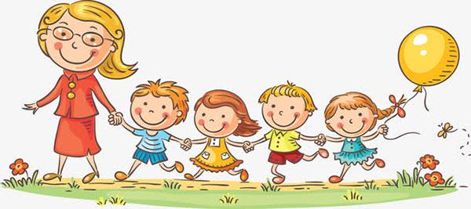

**第一篇章**

**来 园 篇**

今日来园幼儿28人，0人请假。今天我们班全部小朋友都准时来园了，非常棒哦！今天来园班级孩子已经逐渐养成了自主签到的好习惯，签到时会写自己的名字，非常棒！

**★第二篇章**

** 集 体 活 动 篇 **

随着幼儿兴趣的拓展，我们让孩子们利用周末时间一起回家调查了我们生活中的机器人，然后来园进行调查表的经验分享。

其中**高远、李成蹊、韩思睿、邵锦宸、丁昕辰、朱宇乐、邱宇淏、张熙隽、张徐恺、彭钰韩、孙念、唐梦萱、单熙桐、蒋清竹、蔡梦恬、祁文晞、李承锴、尹乐岩、林伯筱、陈沐清、卢乐琪、陆乐珺、孙屹然、蒋荣朔、王子航、裴家骏、朱睿、陈博宣**小朋友能够认真倾听。

|  |  |  |
| --- | --- | --- |
| **C:/Users/ASUS/Desktop/新建文件夹 (5)/IMG_2459.JPGIMG_2459** | **C:/Users/ASUS/Desktop/新建文件夹 (5)/IMG_2460.JPGIMG_2460** | **C:/Users/ASUS/Desktop/新建文件夹 (5)/IMG_2461.JPGIMG_2461** |
| **C:/Users/ASUS/Desktop/新建文件夹 (5)/IMG_2462.JPGIMG_2462** | **C:/Users/ASUS/Desktop/新建文件夹 (5)/IMG_2463.JPGIMG_2463** | **C:/Users/ASUS/Desktop/新建文件夹 (5)/IMG_2464.JPGIMG_2464** |

**★第三篇章**

** 区 域 活 动 篇 **

区域游戏是孩子们获得能力提升最直接的方式，通过各色的区域游戏材料，发展幼儿的探究、美感、思维等，我们班级的区域经过新一轮的调整之后，孩子们逐渐适应了新的区域布局，对于新的游戏材料也有了初步的探究与了解，后期我们将在走廊中投放智能机器人材料板，让幼儿探究线路、电机连接的运动方式，再加入至制作的机器上，实现机器人的运动，期待孩子们精彩的表现吧！

|  |  |  |
| --- | --- | --- |
| **C:/Users/ASUS/Desktop/新建文件夹 (5)/2a8269e348403286c95a9fff0cf43dd6_720.png2a8269e348403286c95a9fff0cf43dd6_720** | **C:/Users/ASUS/Desktop/新建文件夹 (5)/3c33b0a19fe9c06a604468be052377c2_720.png3c33b0a19fe9c06a604468be052377c2_720** | **C:/Users/ASUS/Desktop/新建文件夹 (5)/4ad92b8f8f48a270e753885b8fb63d8d_720.png4ad92b8f8f48a270e753885b8fb63d8d_720** |
| **C:/Users/ASUS/Desktop/新建文件夹 (5)/6bc1162612a05f326511bdc770d2a5b8_720.png6bc1162612a05f326511bdc770d2a5b8_720** | **C:/Users/ASUS/Desktop/新建文件夹 (5)/143962d85c037e3248004061c47219da_720.png143962d85c037e3248004061c47219da_720** | **C:/Users/ASUS/Desktop/新建文件夹 (5)/681558c3d255aad6eaa930d7945e44aa_720.png681558c3d255aad6eaa930d7945e44aa_720** |

**★第四篇章**

** 午 餐  篇 **

1.午餐情况

今天午饭吃的是麦片饭、茶树菇甜椒炒牛柳、荷塘小炒。进入大班，为了更好的锻炼孩子们的独立自主性，我们也开始让幼儿尝试自主盛菜，今天我们班的所有小朋友都愿意去尝试，并且做的有模有样的，为你们点赞。

今天的午饭中**高远、李成蹊、韩思睿、邵锦宸、丁昕辰、朱宇乐、邱宇淏、张熙隽、张徐恺、彭钰韩、孙念、唐梦萱、单熙桐、蒋清竹、蔡梦恬、祁文晞、李承锴、尹乐岩、林伯筱、陈沐清、卢乐琪、陆乐珺、孙屹然、蒋荣朔、王子航、裴家骏、朱睿、陈博宣**饭菜全部吃完了。

2.午睡情况

今天小朋友都自主入睡。

**★第五篇章**

** 家 园 联 系 篇 **